الحفرية الأثرية 04
طرق التأريخ:
- التاريخ النسبي:
تحديد الوضعية الزمنية للقى الأثرية بالمقارنة بين وضعياتها الستراتيغرافية، أو المحدد التقني، أو الترتيب التسلسلي، حيث يتم ترتيبها وفقا لثنائية الأقدم والأحدث بحسب قدم وحداثة تكوينات الطبقة التي تحتجز اللقية:
· علم طبقات الأرض، الستراتيغرافية (مصفوفة هاريس)
· الترتيب التسلسلي (النوع + الطبقة)
· التصنيف (النوع + عصره)
- التأريخ المطلق:
يتم منح اللقية الأثرية عمرا في شكل قيمة عددية مطلقة وذلك باعتماد على طرق علمية دقيقة:
- طريقة الراديوكاربون (الكاربون 14)
- طريقة الحلقات السنوية للأشجار
- طريقة البوتاسيوم-آرغون
- طريقة الحرارة المخزنة في الفخار

معالجة المكتشفات:
- تتوزع المكتشفات الاثرية على فئتين:
  - اللقى الاثرية غير المنقولة والممثلة في الهياكل المعمارية، بمختلف وظائفها، وبتنوع أشكالها ومواد إنجازها (الحجارة، الطوب، الزخارف، الطلاء، المعادن، الخشب...الخ)، والتي قد تتعرض للتلف بسبب عوامل مختلفة.
  - اللقى الأثرية المنقولة مثل الأدوات الفنية أو تلك المستخدمة في الحياة اليومية مثل الأدوات الحجرية، الأواني الفخارية، الأدوات المعدنية، وتتمايز هي الأخرى عن بعضها البعض من حيث شكلها ومادتها الأولية (حجر، المعدن، الخشب، الزجاج، النسيج، العاج،...الخ)، والتي قد تتعرض للتلف بسبب عوامل مختلفة.
- طرق المعالجة:
- اللقى الأثرية غير المنقولة: تتم معالجتها دائما في موضعها مع الأخذ بعين الاعتبار خصائص المواد المستعملة في إنجازها، لاجتناب استعمال كرق في المعالجة تؤدي إلى حدوث تفاعلات كيميائية غير مرغوبة، كما تعتمد طرق ثلاثة للترميم: الترميم الهندسي، الترميم المعماري، الترميم الدقيق، ولكل طريقة منهجيتها وتقنياتها وبالأخص أهدافها.
- اللقى الأثرية المنقولة: وتتم وفقا لخطوتين:
  - المعاملة الميدانية
  - المعالجة الترميمية
المعاملة الميدانية: وتمر بسبعة مراحل
تسليم اللقى الأثرية المعثور عليها يوميا إلى المختبر أين يتم فرزها
غسلها وتنظيفها وترتيبها كي لا تختلط بلقى أخرى لأماكن مختلفة
وضع بطاقة لكل لقية، يدون عليها كل المعلومات الوصفية التعريفية
ترميم القطع التي تحتاج إلى ذلك. مثل استكمال النقص، أو المعالجة المستعجلة (التثبيت، التقوية، ....)
تصوير كل الخطوات العملية الإجرائية لعملية الترميم (التوثيق الدقيق لعملية ترميم كل قطعة)
رسم كل القطع الأثرية
تسليم اللقية إلى الجهة المسؤولة على حفظها
المعالجة الترميمية:
وهي عملية دقيقة تخضع للقواعد العلمية التجريبية وكذا ذوقا جماليا عاليا، هي عملية إعادة اللقية الأثرية إلى أصلها دون إضافة متلفة أو مزورة ودون تغيير هويته وخصائصه، فمهمة المرمم هنا هو تثبيت حالة اللقية وحفظها على ما هي عليه بعد تخليصه من العوامل التي عملت على تلفه.

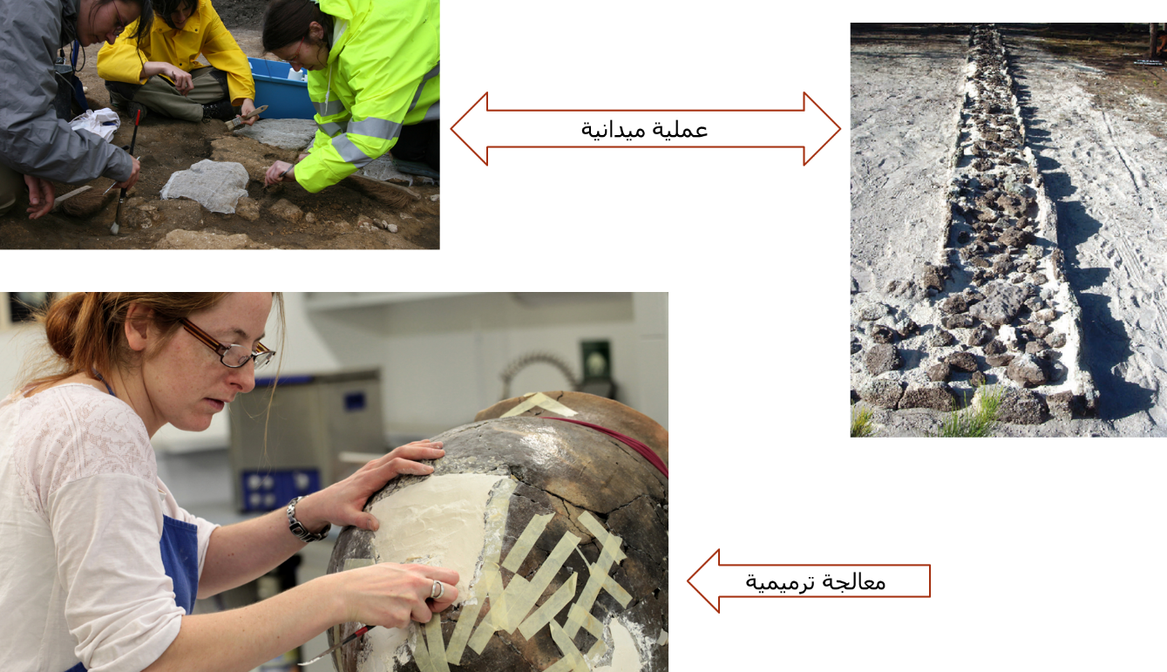

النشر العلمي:
وتعد هذه المرحلة مخرج كل عملية بحثية، أما النشر للأبحاث الأثرية فيكون عبر طريقتين:
- العرض المتحفي الذي يستهدف به الجمهور العام الذي تجمعه صفة الاهتمام بالماضي عموما والجانب المادي منه خصوصا.
- النشر العلمي الأكاديمي والذي يستهدف الجمهور المتخصص أي مجتمع المعرفة، والذي يكون في شكل كتابات علمية أو ملتقيات موضوعاتية في الاخصاص.
- يقوم النشر العلمي لنتائج الحفريات الأثرية على ثلاثة دعائم:
  - أعمال التسجيل الميداني، بكل أنواعها (النصية: البطاقات، الكراريس، والبيانية: الرسومات، المخططات، الصور – 2D / 3D)
  - معرفة المصطلحات الخاصة بعملية الحفرية الأثرية، بغرض التحكم في لغة التخصص
  - الوقوف على اهم التسميات الخاصة باللقى الاثرية والتي تعرف تنوعا كبيرا

